Wielkanoc
Temat dnia: Liczenie pisanek
Cele główne:
-przeliczanie i dodawanie w zakresie dziesięciu;
- poznawanie różnych pisanek;
- rozwijanie sprawności fizycznej.
.
Cele operacyjne: Dziecko:
- liczy, dodaje w zakresie dziesięciu;
- wyjaśnia, że są różne zdobienia pisanek;
- aktywnie uczestniczy w ćwiczeniach gimnastycznych.

- Słuchanie piosenki poznanej ostatnio (próbujemy się jej nauczyć na święta) https://www.youtube.com/watch?v=OCmZrAz3t-U
- Ćwiczenia z pisankami. (obrazki dwóch koszyczków, a w nich pisanki – załącznik)
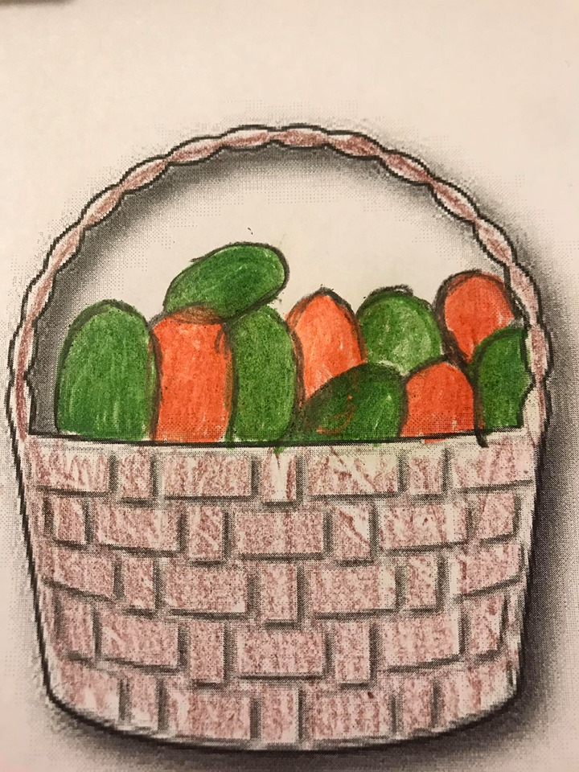
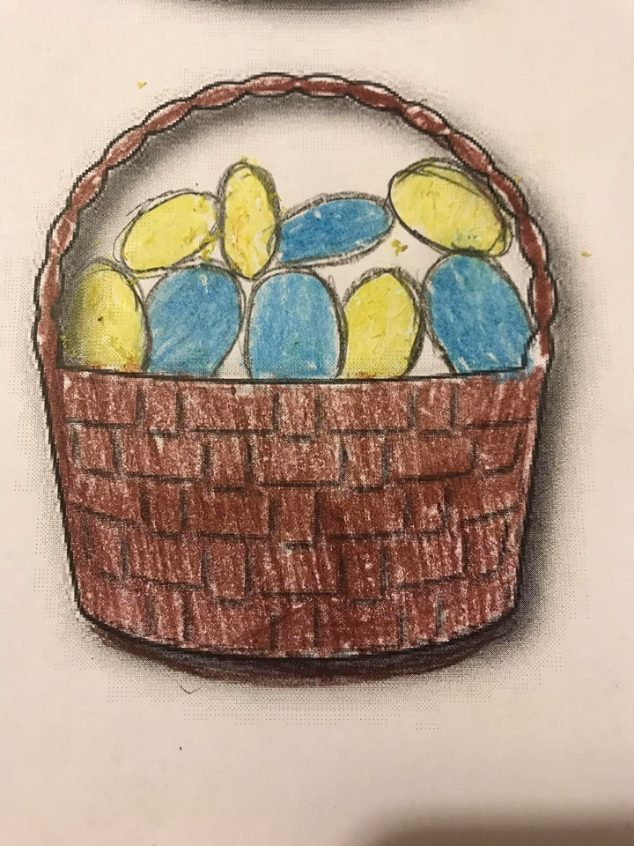

Rodzic pyta:
- Ile pisanek jest w pierwszym koszyczku? ( 6 zielonych, 4 czerwone)
- Ile pisanek jest w drugim koszyczku? (5 żółtych, 4 niebieskie)
Później dziecko liczy wszystkie pisanki w każdym koszyczku razem.
Układa do każdego koszyczka i zapisuje działanie matematyczne (6+4=10; 5+4=9)
Porównuje liczebność pisanek w koszyczkach:
10>9

- Karta pracy Litery i liczby, cz. 2 str.62-63https://www.mac.pl/flipbooki
(dla starszych dzieci, dla młodszych karta pracy, porównywanie zbiorów)
- Ćwiczenia ruchowe z muzyką.
Załóż strój sportowy (koszulka i spodenki). Staraj się wykonywać wszystkie ruchy pokazywane w piosenkach.
- https://www.youtube.com/watch?v=30BVfTvlsrE
- https://www.youtube.com/watch?v=FZ3pj_ZkldQ&list=PLH0R4k_MeIc9n2vdTRq--Gc_DqKwP94_g&index=5
- https://www.youtube.com/watch?v=Vq4LxW6QX7I
- https://www.youtube.com/watch?v=InxomdEHL8M
-https://www.youtube.com/watch?v=ozI7YcVASgo
5. Kolorowanie koszyczka według wzoru ( załącznik dodany do wiadomości)
6. Karta pracy cz.3, str.73 (fioletowa książeczka) https://www.mac.pl/flipbooki

Życzę udanej zabawy i nauki!

